ПРАВИТЕЛЬСТВО САНКТ-ПЕТЕРБУРГА

КОМИТЕТ ПО НАУКЕ И ВЫСШЕЙ ШКОЛЕ

**Государственное бюджетное образовательное учреждение**

**среднего профессионального образования**

**«Санкт-Петербургский технический колледж управления и коммерции»**

|  |
| --- |
| «Утверждаю» |
| Руководитель практики от организации / колледжа |
|  |
| / Меньков А.П./ Меньков А.П |
| (подпись, Ф.И.О. руководителя практики от организации / колледжа)    «05»       июня     2020 г. |

**ОТЧЕТ**

**ПО ПРОИЗВОДСТВЕННОЙ ПРАКТИКЕ**

**09.02.01** «**Компьютерные системы и комплексы»**

**"МАКЕТИРОВАНИЕ УСТРОЙСТВ НА БАЗЕ ПЛАТФОРМЫ ARDUINO"**

|  |  |  |
| --- | --- | --- |
| Выполнил  Студент группы № 9СК-31  Дьячков Николай Михайлович |  | Принял  Руководитель практики  Меньков Александр Прокопьевич |
| (Ф.И.О. студента) |  | (подпись, Ф.И.О. руководителя практики от колледжа)    (оценка) |

Санкт-Петербург

2020г

**Раздел 5. USB и последовательный интерфейс**

**Цель работы:**

1. Вывести данные в последовательный порт;
2. Считать информацию из компьютера;
3. Отправить последовательность цифр для управления RGB-светодиодом.

**Выполнение работы:**

**Задание 1**

Создал проект 5.1. Для вывода данных в консоль используется Serial.begin (), Serial.print () и Serial.println (). Для работы с этими функциями используется потенциометр.

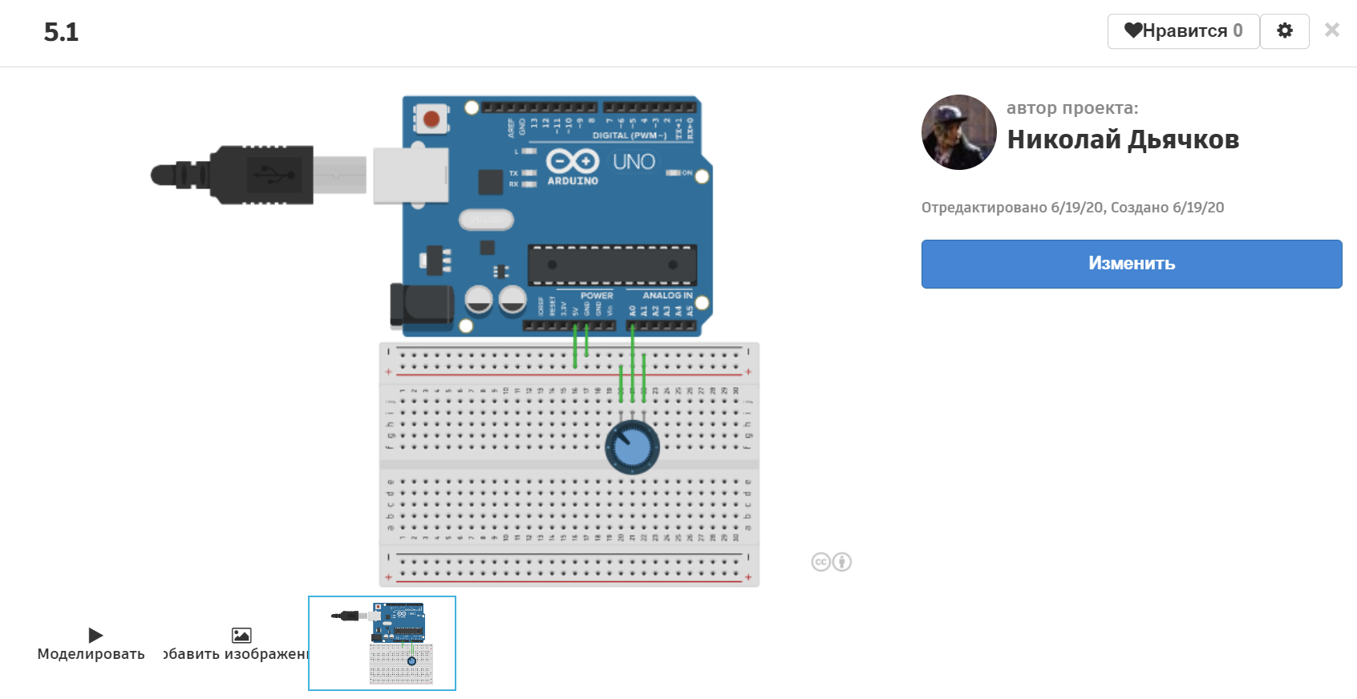

Рисунок 1. Монтажная схема

**Текст программы:**

const int POT=0;

void setup ()

{

Serial.begin(9600);

}

void loop()

{

int val = analogRead(POT);

int per = map(val, 0, 1023, 0, 100);

Serial.print("A0\t\t");

Serial.print(val);

Serial.print("\t\t");

Serial.print(per);

Serial.println("%");

delay(1000);

} На рисунках 2 и 3 продемонстрирована работоспособность собранной схемы.

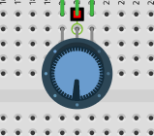

Рисунок 2. Положение потенциометра

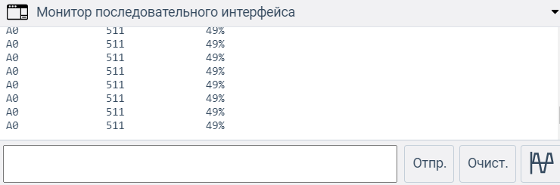

Рисунок 3. Выходные данные

При изменении положения потенциометра, данные с него переводятся в проценты. Далее функция Serial.print () выводит эти значения в консоль.

**Задание 2**

Создал проект 5.2. В программе были использованы функции Serial.available () и Serial.read (). Ввел код программы для вывода каждого полученного символа.

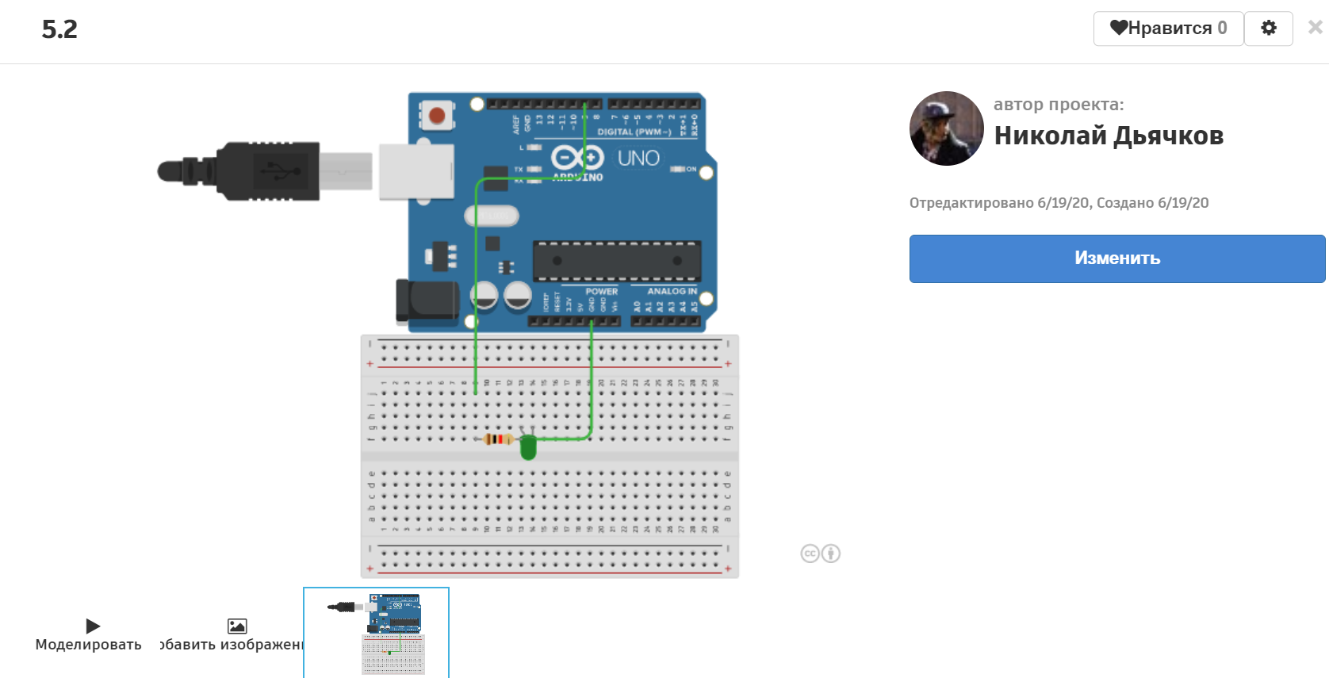

Рисунок 4. Монтажная схема

**Текст программы:**

const int LED=9;

char data;

void setup()

{

Serial.begin(9600);

pinMode (LED, OUTPUT);

}

void loop()

{

if (Serial.available () >0)

{

data = Serial.read();

if (data == '1')

{

digitalWrite(LED, HIGH);

Serial.println("LED ON");

}

else if (data == '0')

{

digitalWrite(LED, LOW);

Serial.println("LED OFF");

}

else

{

Serial.println("Enter the '1' or '0' simbol!");

}

}

}

На рисунках 5, 6 и 7 продемонстрирована работоспособность собранной схемы.

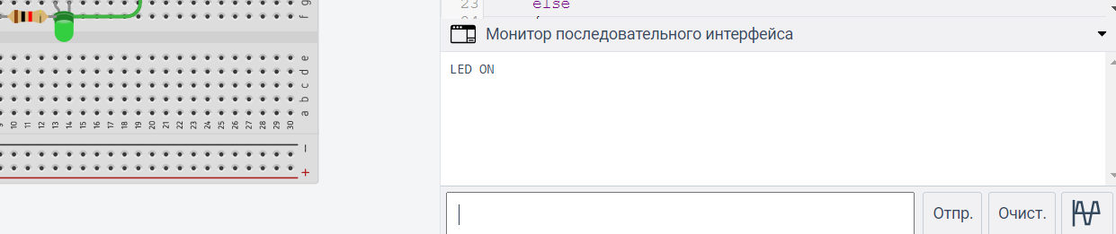

Рисунок 5. Включение свечения светодиода

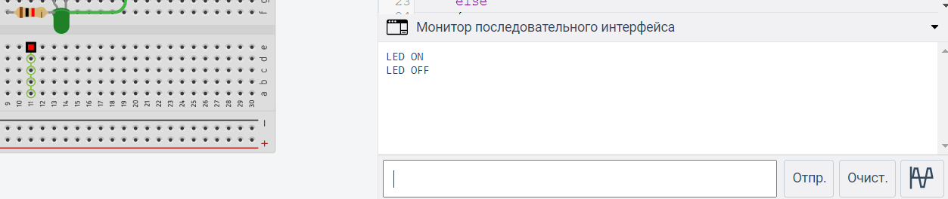

Рисунок 6. Отключение свечения светодиода

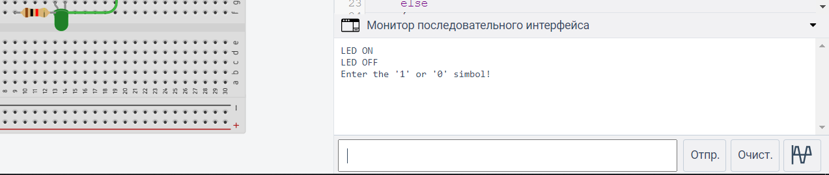

Рисунок 7. Вывод сообщения об ошибке

При введении в терминал символа ‘1’, светодиод загорается. При введении символа ‘0’, светодиод гаснет. Если попытаться ввести любое другое значение, программа выведет сообщение "Enter the '1' or '0' simbol!".

**Задание 3**

Создал проект 5.3. Для управления RGB-светодиодом терминала ввел код программы, в котором функция Serial.parseInt () преобразует последовательность цифр из строки терминала в целое число. Подключил к макетной плате RGB-светодиод, рисунок 8.

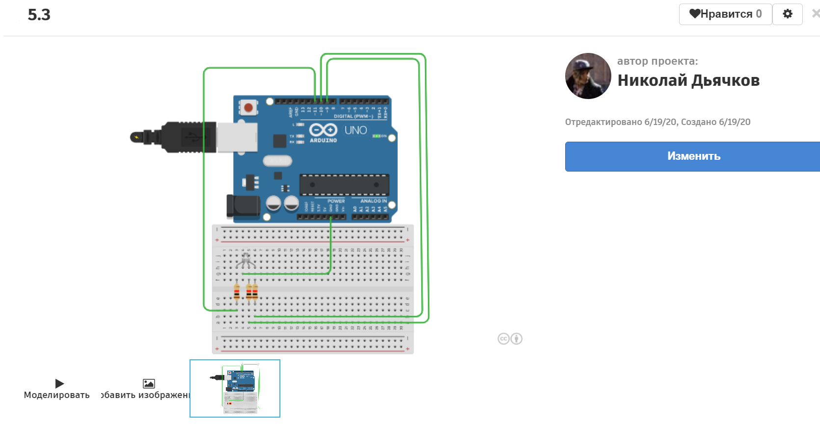

Рисунок 8. Монтажная схема

**Текст программы:**

const int RED=11;

const int BLUE=10;

const int GREEN=9;

int rval = 0;

int gval = 0;

int bval = 0;

void setup()

{

Serial.begin(9600);

pinMode(RED, OUTPUT);

pinMode(GREEN, OUTPUT);

pinMode(BLUE, OUTPUT);

}

void loop()

{

while (Serial.available() >0)

{

rval = Serial.parseInt ();

gval = Serial.parseInt ();

bval = Serial.parseInt ();

if (rval>gval && rval>bval)

{

Serial.println("red spector");

}

else if (gval>bval && gval>rval)

{

Serial.println("green spector");

}

else if (bval>rval && bval>gval)

{

Serial.println("blue spector");

}

else

{

Serial.println("mixed spector");

}

{

analogWrite (RED, rval);

analogWrite (GREEN, gval);

analogWrite (BLUE, bval);

}

}

} На рисунке 6 продемонстрирована работоспособность собранной схемы.

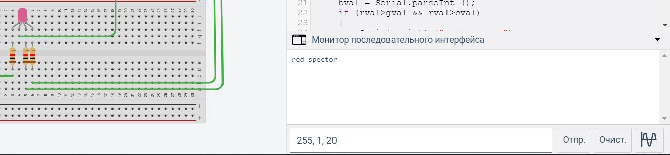

Рисунок 9. Управление RGB-светодиодом

Программа осуществляет поиск трех целочисленных значений, после чего использует их для установки яркости свечения светодиодов. Для того чтобы задать цвет свечения RGB-светодиоду нужно ввести в строку терминала последовательность цифр через запятую.

**Вывод:** изучил USB и последовательный интерфейс.